HD

HD-ALY大量程超声波物位变送器

用户使用手册

豫制00000361号
郑州宏达尔测控科技有限公司
www.hdekj.com

目录
一、概述。。。。。。。。。。。。。。。。。。。。。。2
二、产品特色。。。。。。。。。。。。。。。。。。2
三、技术参数。。。。。。。。。。。。。。。。。。3
四、串口软件及参数设置。。。。。。。。3
五、安装方法及使用注意事项。。。。7
六、接线示意图。。。。。。。。。。。。。。。。9

七、常见疑难现象及处理方法。。。。11
八、本机接线定义。。。。。。。。。。。。。。13
九、串口通信协议.。。。。。。。。。。。。。14
九、产品合格证。。。。。。。。。。。。。。。。19
十、产品保修记录卡。。。。。。。。。。。。20

一、概述
超声波物位变送器是郑州宏达尔测控科技有限公司司研制,吸取了国内外多种物/液位传感器优点,实现了全数字化,人性化设计理念,具有完善的物/液位测控功能.数据传输功能和人机交流功能。采用工程塑料(ABS、PP)防水外壳，防护等级为IP65。主芯片采用进口工业级单片机，数字温度补偿和超宽电压输入稳压等数十块相关专用集成电路，具有抗干扰性强，可选择模拟量，开关量及RS485输出，方便的与相关设施接口。不必接触工业介质就能满足大部分物/液位测量要求，彻底解决了压力式、电容式、浮子式等传统测量方式带来的缠绕、堵塞、泄露、介质腐蚀、维护不便等缺点。同时支持RS485串行方式菜单调试，弥补了无显示功能的不足。

二、产品特色
●电压适应范围宽，能在12-36V的直流电压内工作。
●2组限位控制输出（可选AC1A／380V SSR或NPN集电级开路方式）设定，用于料位、液位控制（选购）。
●具有4～20mA电流输出，RS485串行数据输出或0～5V电压模拟量输出（定货时选购）。
●在选择电流或电压输出时，可任意调整其输出范围。
●选择PC串口输出及转换附件，可直接与PC机组网。
●具有增值/差值测距模式选择，既可测距也可测物位。
以上各项可根据用户要求进行出厂设定。

三、技术参数
量程：30m 盲区：<1m
输出：4～20mA (其它方式可选)
工作频率：10～40KHz（因型号规格而不同）
最大负载阻抗：>300Ω
精度（标准实验条件下）：0.3％×最大量程
工作温度：常温 工作压力：常压
外壳：ABS材料
安装方式：M30×2㎜
外形尺寸：Φ110mm×200㎜
工作电压：DC12～24V 功耗：<1W

四、串口软件及参数设置
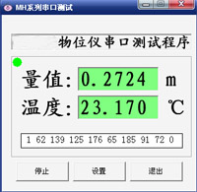
1．启动界面
单击“开始”自动开始采集从机数据。单击“设置”进入设置界面；单击“退出”关闭本程序。

2. 设置界面
PC串口通信参数，必须与从机设置相同。
工作菜单设置，必须先“读取菜单”后才能修改。设置好后单击“写入菜单”将设置好的新参数写回从机。1L、1H、2L、2H、3L、3H在本产品中不支持3个通道。注：写入成功后会提示“操作成功”。

调试菜单设置，同上须先读取后写入。其中FS不能大于出厂值。注：修改调试菜单须谨慎！

3. 调试界面
输出调试，选择模拟输出4mA或20mA后拖动滑块可调整对应输出。本机中控制输出不起作用。调试完成后需单击“输出恢复”将调试参数写入EEPOM同时恢复正常输出。如遇操作错误可单击“出厂恢复”来还原出厂设置。

4、菜单定义
1L：1通道控制输出启动 1H：1通道控制输出停止
2L：2通道控制输出启动 2H：2通道控制输出停止
3L：3通道控制输出启动 3H：3通道控制输出停止
（本机不支持3个通道输出）
dr：本机地址号：联机时与主机相同，有效值0～255。
bad：增值检测模式时bad=0（即当前物位仪显示值为物位仪探头端面到液面的距离A），差值检测模式时bad（B）值为容器底至物位仪探头端面总高度（即当前物位仪显示值为液面的高度D，即液面到容器底的距离）。见图四
F0：量程起点的示值对应输出0mA或4mA；FS：量程终点的示值对应输出20mA。（当小于“FO或BL”的10％时显示LON报警,大于“FS”的10％时，显示OUT报警）
AL：电流或电压输出起点值的微调系数；AH：输出终点值的微调系数。（有效值0～4095）
bPS：串口波特率600～19200bPS，默认值：9600bPS
TR：串口方式选择：0-连续发送（ASCⅡ），1-主机点名（ASCⅡ），2-主机点名（IEEE-754）。
CB：温度值修正。 默认值：0
DS：。盲区实测值与显示值的修正。
AR：重量积算系数=[（长×宽）或（底面积）]×比重
ST：滤波深度（1－15可选），值越大，显示变化越慢，测量越稳定；反之越快。默认值：3
PUL：发射脉冲强度（1－15可选）。默认值：5
F：传感器频率（不可修改）。
BL：最小盲区设定。默认值：0.800
POH：量程终点实测值与显示值的线性修正（可微调）。

CONT：显示亮度调节（本机未用），默认值：5

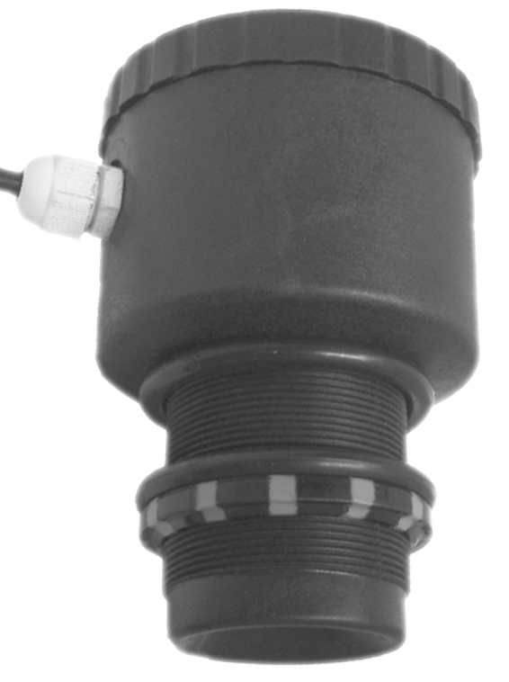
五、安装方法及使用注意事项

正确

错误

表面平静液位垂直于被测面安装

图一
正
确
表面波浪较大时使用波导管安装并避开搅拌器

错
误

图二

正确

错误
料位测量时垂直于物料表面安装并避开进料口

图三

差值模式与增值模式区别

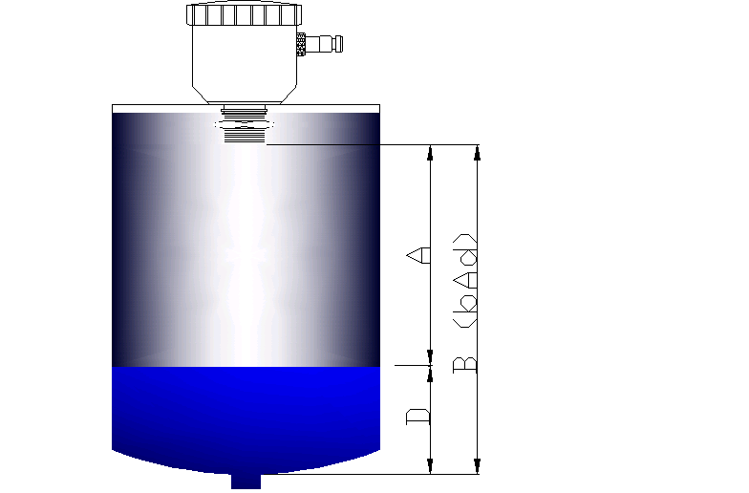
a、差值模式时，B（bAd）为罐底至物位仪探头端面的总高度，A为 探头端面到液面的距离，D为液面的高度，即D= B（bAd）-A，使用此功能时物位仪显示值为液面的高度（D）；

b、增值模式时B（bAd）=0，使用此功能时物位仪显示值为物位仪探头端面到液面的距离（A）。

图四

1.为使本仪器长期高效稳定工作，应使用12-24V/2w直流稳压电源供电。直流电源负必须接大地。
2.安装接线请参考说明书或物位仪机身标签，为保证本机工作稳定、模拟输出精度，正常使用前请通电＞15分钟预热。调试完毕后一定要按“B”键关闭显示，以减小功耗(再按B键可打开显示)，再拧紧后盖以防进水或灰尘。在野外工作时，请在物位仪上方搭遮阳棚，以避免日光的直射和雨淋。野外使用应采取防雷措施。
3.安装时应反复调整超声波传感器的端面与目标被测平面或液面的垂直， 探头离被测面距离要根据所测面变化的最大距离加物位仪盲区和探头的量程来决定。
4.如果测量的是污水等漂有其它杂质的液体，则应在探头下方放置铁丝网围井，将飘浮的杂质隔离在探头正确测量的范围之外。不然将不能得到准确稳定的显示值。
5.如果测量的液面有较大波动，应尽量使探头测量范围远避波动，或安装减波导管等…方式减小液面波动。
6.发射脉冲强度设定要适当，否则将不能正常工作。

六、接线示意图
- 电流（电压）输出接二次仪表示意图
电源正
输出
电源负
DC12V／100mA电压输出
输入
GND
本机 二次仪表

- 串口输出接PC示意图
电源正
输出A
输出B
电源负

标准
串口
外接电源 本机 485－232 PC
A
B
直流稳压

- 控制（SSR）输出接交流电机示意图
控制线
电源正
电源负
控制线
外接电源 本机 交流电机
直流稳压
AC220V

4、控制（NPN）输出接直流报警器示意图
电源正
输出线
电源负
外接电源 限流电阻 报警器 本机
直流稳压
●

开关输出逻辑如下：
L ＜ H
L＜H：
通
保持
断
1＃
2＃
3＃
无
断
通
断
1L＝1H 2L＝2H 3L＝3H
L＝H：
L ＞ H
L＞H：
对开关输出逻辑说明：
L＜H：示值小于L开关接通，大于H开关断开；
L＝H：示值小于1L（1H）1通道接通其它断开，示值大于
1L（1H）小于2L（2H）2通道接通其它断开，示值大于2L（2H）小于3L（3H）各通道都断开，示值大于3L（3H）3通道接通其它断开；
L＞H：示值小于L大于H开关接通，否则断开；

七、常见疑难现象及处理方法
序号 | 疑难现象 | 导致疑难现象的可能原因 | 疑难现象处理方法
1 | 通电后不工作，传感器无声响…… | ①电源未接通，或正负极接反。②工作电压太低，物位仪未工作或太高，仪器已坏。 | ①检查线路，按说明书连接线。②使用12-24V直流电源，与经销商联系。
2 | 不能串口通信 | ①未接通电源；串口A、B接反。②主从机串口设置不相同。③设备已损坏。 | ①检查线路。 ②检查主机设置。③联系经销商。
3 | 测量值乱调或数值不随距离变化… | ①物位仪安装太歪斜。②脉冲强度设置不当，造成余振或衍射大。③有两台以上的物位仪在工作，造成相互干挠。④工况区电磁干挠太大。 | ①将传感器轴线调整到与目标平面垂直。②一般1-3m内量程，发射脉冲强度为2-5。③设法消除相互干扰。 ④找出干挠源，屏敞干挠。
4 | 传感器有声响，输出Lon或out | ①超出物位仪量程。 ②测面距探头太近。 ③不恰当的用在高粉尘.高泡沫.高蒸汽环境中或工作温度太高或太低;脉冲强度设置不当。 | ①将物位仪实际量程调至物位仪工作量程之内。 ②将应用环境调整至要求范围。 ③修改发射脉冲强度大小，至显示稳定。
5 | 传感器有声响，物位量值误差十几公分以上… | ①安装不垂直，造成多次反射。 ②安装太靠罐壁，声波中途反射。③检查差值bAd的设定是否正确。④检查温度的示值是否正常。 | ①请反复调整安装位置。②正确设定bAd值。③若温度差大，可调整“CB”值到正确值。
6 | 4-20mA输出不正常；偏高，偏低，跳动 | ①负载电阻过大。②量程FS被修改、输出微调参数AL或AH被修改。③电源整流、滤波不好。 | ①减小负载电阻②自行重调FS、AL或AH。③更换容量更大的直流稳压电源。

八、本机接线定义
九、串口通信协议
引线定义 | 引脚／颜色 | 本机使用
电源正 | 红 | ■是／□否
电源负 | 黑 | ■是／□否
电流输出 |  | □是／□否
电压输出 |  | □是／□否
串口输出 |  | □是／□否
1、通信参数：RS485兼容串行接口，半双工异步方式，
波特率：600---19200bps
数据位：8
校 验：N停止位：1
2、数据帧格式
设备地址 | 功能代码 | 内存地址 | 数据长度 | 数据 | CRC
01H～FFH | 01H开显示 | － | － | － | XX
01H～FFH | 02H关显示
01H～FFH | 03H读菜单 | 00H～16H | 02H | － | XX
01H～FFH | 04H读当前测量值 | 00H距离01H温度 | 02H | － | XX
01H～FFH | 10H写菜单 | 00H～16H | 02H | 04XX | XX
01H～FFH | 12H写入EEPOM | A0H | 02H | A1H | XX
01H～FFH | 13H操作成功 | － | － | － | XX
01H～FFH | 14H操作失败
01H～FFH | 20H输出4mA
01H～FFH | 21H输出20mA
01H～FFH | 30H开1＃输出
01H～FFH | 31H关1＃输出
01H～FFH | 40H开2＃输出
01H～FFH | 41H关2＃输出
01H～FFH | 50H开3＃输出
01H～FFH | 51H关3＃输出
01H～FFH | 55H还原输出状态
01H～FFH | 60H重起设备
01H～FFH | 65H恢复出厂设置
例如：向1号机内存地址00 00 发送数据5
代码是：01 10 00 00 00 02 04 40 A0 00 00 E6 4D
设备地址 ：1位HEX 01
功能代码 ：1位HEX 10
内存地址 ：两位HEX 00 00
数据长度 ：两位HEX 00 02
数 据 ：（04）数据标志，四位HEX 40 A0 00 00
CRC：两位HEX E6 4D低位在前高位在后
返回代码：01 13 00 00 00 00 00 09 63
设备地址 ：1位HEX 01
功能代码 ：1位HEX 13
内存地址 ：－－
数据长度 ：1位00
数 据 ：四位HEX 00 00 00 00
CRC：两位HEX 09 63
再读取的代码是：01 03 00 00 00 02 C4 0B
设备地址 ：1位HEX 01
功能代码 ：1位HEX 03
内存地址 ：两位00 00
数据长度 ：两位00 02
数 据 ：――
CRC：两位HEX C4 0B
返回代码：01 03 02 40 A0 00 00 67 D1
设备地址 ：1位HEX 01
功能代码 ：1位HEX 13
内存地址 ：－－
数据长度 ：1位02
数 据 ：四位HEX 40 A0 00 00
CRC：两位HEX 67 D1
3、数据格式
IEEE754标准单精度浮点数由1位符号位＋8位阶码＋23位尾数组成，用四位十六进制数表示。如124.75用十六进制表示为42 F9 80 00。计算方法是：
124.75换算成二进制：1111100.11
用科学计数法表示为：1.11110011*2^6
阶码6＋127＝133,并用0表示正，1表示负。因此124.75的二进制数为：
0 10000101 11110011000000000000000B＝42F98000H
4、CRC循环冗余校验
循环冗余校验CRC区为2字节，含一个16位二进制数据。由发送设备计算CRC值，并把计算值附在信息中，接收设备在接收信息时，重新计算CRC值，并把计算值与接收的在CRC区中实际值进行比较，若两者不相同，则产生一个错误。
CRC开始时先把寄存器的16位全部置成“1”,然后把相邻2个8位字节的数据放入当前寄存器中，只有每个字符的8位数据用作产生CRC，起始位，停止位和奇偶校验位不加到CRC中。
产生CRC期间，每8位数据与寄存器中值进行异或运算，其结果向右移一位(向LSB方向)，并用“0”填入MSB，检测LSB，若LSB为“1”则与预置的固定值异或，若LSB为“0”则不作异或运算。
重复上述处过程，直至移位8次，完成第8次移位后，下一个8位数据，与该寄存器的当前值异或，在所有信息处理完后，寄存器中的最终值为CRC值。
产生CRC的过程：
1、把16位CRC寄存器置成FFFFH.
2、第一个8位数据与CRC寄存器低8位进行异或运算，把结果放入CRC寄存器。
3、CRC寄存器向右移一位，MSB填零，检查LSB.
4、(若LSB为0):重复3，再右移一位。
(若LSB为1):CRC寄存器与Aool H 进行异或运算
5、重复3和4直至完成8次移位，完成8位字节的处理。
6、重复2至5步，处理下一个8位数据，直至全部字节处理完毕。
7、CRC寄存器的最终值为CRC值。
8、把CRC值放入信息时，高8位和低8位应分开放置。
发送信息中的16 位CRC值时，先送低8位，后送高8位。
5、组态软件设置（易控INSPEC 2007）
串口→COM1,波特率：9600,数据位：8,停止位：1,奇偶校验：无，协议RS485→通用协议→标准Modbus设备→配置：通信协议帧格式：RTU模式，Slave地址：1,通信超时：1000毫秒，SWAP寄存器方式：SWAP3 2143→完成
选择Input_register寄存器读取测量值和温度值。地址：1测量值；2温度值；单元长度：2；数据类型：实型。
选择Holding_register寄存器读取或写入物位仪参数，地址：1～23对应参数为（1L，1H，2L，2H，3L，3H，DR，BAD，F0，FS，AL，AH，BPS，TR，CB，DS，AR，ST，F，PUL，BL，POH，COUT）单元长度：2；数据类型：实型。
6、兼容MH其它系列产品串口通信方式
1、握手方式
主机:发送地址(两位十六进制码如01)之后查询接收数据
从机:以中断方式应答每次发送18个字节
2、ASCII接收数据格式
例:#1.00T3.1514C20.47
#1.00----从机地址码
T3.1514----从机示值
C20.47----从机温度值
3、HEX接收数据格式(IEEE754标准单精度浮点数)
例：01 3D 8C 33 E9 41 6C 28 0C 00
01----从机地址码
3D 8C 33 E9----从机示值
41 6C 28 0C----从机温度值
00-----结束符
产 品 合 格 证

名称：宏达尔(HD) 型号：HD-ALY编号： A9022160
主要技术参数
检测量程：FS= 30 m
盲 区：≤■1m；□300mm；□其它
精 度：0.3％×最大量程；□其它
信号输出：□0-20mA；□4-20mA；□0-5V；□1-5V；
- 0-10V；□1-10V；■RS485；
□上下限开关； □其它
工作温度：■常温；□-20-80℃；□其它
工作压力：■常压；□其它
工作湿度：≤95%RH
存储温度：0—45℃
存储湿度：≤70%RH
工作电压：12～24VDC
正常功耗：＜1.5W

检验：

出厂日期 年 月 日

产 品 保 修 记 录 卡
购货单位 |  | 联系电话
联系地址 |  | 邮政编码
产品名称 |  | 规格型号
产品编号 |  | 出厂日期
维 修 记 录
说 明 | - 产品在正常使用情况下出现故障，按国家三包规定，实行一周包退，三个月包换，一年包修，终身维修。  - 使用不当引起的故障，只收取材料费。  - 产品不得自行拆卸或开封，否则将不予维修。  - 因维修产生的往返运费由用户承担。

